

**EKSAMEN I: BIP 160 - Produksjon av olje og gass**

**TID FOR EKSAMEN: *29. NOVEMBER 2011***

***KL. 09:00 - 13:00***

**TILLATTE HJELPEMIDLER: Ingen trykte eller håndskrevne hjelpemidler tillatt.**

**Bestemt, enkel kalkulator tillatt.**

**OPPGAVESETTET BESTÅR AV: 4 OPPGAVER på side 2 - 5**

**9 VEDLEGG på side i - vii.**

**INNLEDNING:**

**Alle oppgaver skal besvares.**

**Vektlegging ved bedømmelse:**

Alle oppgaver teller like mye ved fastsettelse av karakter.

**Likninger:**

Likninger er samlet i vedlegg. Vær oppmerksom på at vedlegget omfatter flere likninger enn de som nødvendigvis trengs for å løse oppgaven.

**NB:** *RÅD: Les raskt gjennom alle oppgavene før du begynner, og finn ut hva som må avklares med spørsmål til faglærerne. Studenten anbefales å ikke stoppe opp for å bruke mye tid på delspørsmål som ikke kan besvares umiddelbart.* Planlegg tidsbruken slik at hvert hovedområde får nødvendig tid!

**Dersom du ikke behersker norsk 100 %:** Gjør oppmerksom på dette i begynnelsen av besvarelsen din.

**INNHOLD:**

**OPPGAVE 1:** *Strømning og pumper,* side 2.

**OPPGAVE 2:** *Strømning i brønn* side 3.

**OPPGAVE 3:** side 4.

**OPPGAVE 4:** *Produksjonsproblemer og brønnstimulering* side 5.

**VEDLEGG 1:** Likninger, side i.

**VEDLEGG 2:** Kompressibilitetsfaktor for naturgass side ii.

**VEDLEGG 3:** Pseudokritiske egenskaper for naturgass side iii.

**VEDLEGG 4:** Spesielle enheter side iv.

**VEDLEGG 5:** Universell gasskonstant, R side v.

**VEDLEGG 6**Omregningstabeller US  SI side v.

**VEDLEGG 7:** K-verdier for separator side vi.

**VEDLEGG 8:** Settling volum for horisontal separator side vi.

**VEDLEGG 9:** Gradientkurvediagram side vii.

## Oppgave 1: Rørstrøm, separator og pumper

Gitt en brønnstrøm (2-fase):

Gassrate (std. enheter) *Q* = 30 MMscfd (106 std. ft3 / d)

Gass spec. gravity  = 0.67

Adiabateksponent *k* = 1.29

Olje API-gravity: *G* = 78 °API

Separatortrykk: *p* = 300 psi a

Separatortemperatur: *T* = 100 °F

a) Vis at reell volumstrøm av gass (ved separatorbetingelser), q = 0.5 m3/s (med ett siffers nøyaktighet).

Standardbetingelser:

pstd = 14.7 psi a

Tstd = 60 °F

b) Bruk vedlagte tabeller og velg en tilstrekkelig stor separatordiameter basert på at separatoren er horisontal, og 1/2 full ved normal drift.

c) Gassen skal deretter komprimeres opp til 870 psi. Hvor stor teoretisk effekt må kompressoren ha (f.eks. i kW), dersom man kan anta at gassen er ideell og kompresjonen foregår isentropisk, dvs. uten tap?

Nødvendige formler for oppgaven er gitt i vedlegg 1.

## Oppgave 2: Strømning fra reservoar til brønn

Et oljereservoar som ligger på dybde 10 000 ft har følgende data:

* Reservoartrykk, pe = 6000 psia, oljens kokepunkt, pb = 3900 psia
* Viskositet olje, o = 1.2 cp, volumfaktor olje, Bo = 1.5, Relativ tetthet olje, o = 0.75, GOR = 1200
* Reservoar tykkelse, h = 60 ft, permeabilitet, k = 120 mD, prorositet  = 0.2.
* Brønnens radius, rw = 4.5 in, Dreneringsradius reservoar, re = 900 ft
* Det produseres fra vertikal brønn og produksjonsrøret har diameter 2.875” (2.875 tommer). En antar produksjon ved pseudo-steady-state.

1. Forklar med få ord og gjerne en skisse hva som karakteriserer produksjon ved pseudo-steady-state.

Tabellen under viser data fra produksjonstest og fra beregninger.

Testdata viser: Beregninger viser:

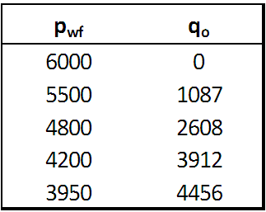 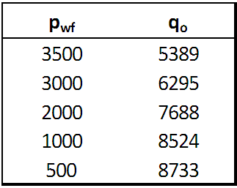

1. Bestem produksjonsindeks ved reservoartrykk over kokepunktet og bruk denne for å beregne oljeproduksjonsraten, qob, ved pwf = pb.
2. Når produksjonsindeksen er bestemt kan en finne skin faktor for brønnen. Sett opp det / de uttrykkene (likningene) du må benytte for å finne skin faktor via test data og forklar kort framgangsmetoden.
3. Hvilket uttrykk / likning tror du er benyttet for å beregne dataene som er vist i høyre tabell over (tabell: Beregninger viser)?
4. Bruk testdata og beregnede data fra tabellene over til å skissere en IPR kurve for brønnen.

En produserer med konstant rate 1000 stb/d og registrerer at trykket faller jevnt og konstant med 350 psi per år. Minimum brønnhodetrykk er 1200 psia og en holder produksjonen ved 1000 stb/d ned til minimum brønnhodetrykk. Trykket i brønnen er da pwf = 3250 psia. Anta at IPR kurven holder seg tilnærmet lineær helt ned til et reservoartrykk rundt 3000 psia for produksjonsrater fra 1000 stb/d og lavere. Når brønnhodetrykk 1200 psia nås, fortsettes produksjonen ved å senke produksjonsraten gradvis. Ved 600 stb/d har trykket i brønnen nådd et nivå hvor videre produksjon krever kunstig løft. Ved å benytte det vedlagte gradientkurve- diagrammet for qo = 600 stb/d kan en finne at pwf = 3100 psia når pwh = 1200 psia. Anta at trykkfallsraten i reservoaret over tid ikke endres vesentlig når produksjons- raten nå gradvis reduseres fra 1000 stb/d til 600 stb/d.

1. Skisser en TPR kurve for pwh = 1200 psia samt hele produksjonsforløpet i samme figur som under spørsmål e) over.
2. Hvor lang tid tar det fra produksjonsstart til du må starte kunstig løft for å produsere mer olje fra reservoaret?

## Oppgave 3: Strømning i brønn og kunstig løft

1. Skisser (graf med tydelige akser) en typisk ”TPR” kurve for et gitt brønnhodetrykk i en olje-gass brønn, og gi en kort forklaring på oppførselen? Hvordan endres kurven med økende brønnhodetrykk?
2. Hva menes med ”superficial hastigheter” for olje og gass strømning, og hvordan kan gassfraksjon  i et rør beregnes fra disse? Hva menes med slipforholdet S?
3. Forklar *ganske kort* prinsippet for gass-løft, i hvilke situasjoner det benyttes, samt hvordan en gass-løft operasjon gjennomføres. Vis med en graf hvordan olje produksjonen (”strømningsrate”) endres som funksjon av injisert gassrate. Forklar kort oppførselen.
4. Følgende modell som vist på figuren under er en enkel ”analog” til gass-løft. Hva skjer med væskenivået i ”brønnen” når det injiseres gass i bunnen? Anta at gassen bare bobler forsiktig og jevnt gjennom oljen, og ut igjen.

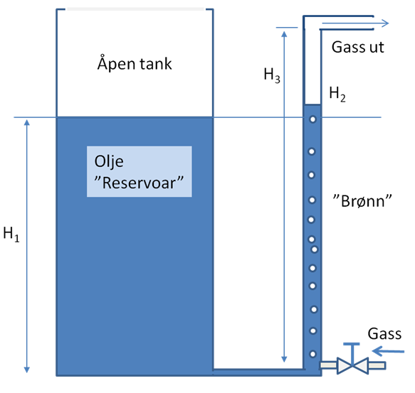

Væskehøyden i tanken er H1=10m. Tanken er mye større enn røret. Oljetettheten er 850 kg/m3 og gasstettheten i brønnen kan regnes i gjennomsnitt som 1.8 kg/m3. Gjennomsnittlig volumetrisk gassfraksjon er 15%.

* i) Hva blir væskehøyden H2 i brønnen ved likevekt?
* ii) Hvor stor gassfraksjon er nødvendig for å få brønnen til å produsere olje ut i toppen, gitt at høyden H3= 13m? Samme gasstetthet som over.

## Oppgave 4: Brønnstimulering

Syrebehandling er en teknikk som nyttes for å bedre produksjon og redusere effekter av formasjonsskader som har oppstått i nærbrønnområde eller et stykke ut fra brønnen og inn i reservoaret. Redegjør kort for følgende:

1. I hvilke situasjoner er det vanlig å bruke syre?
2. Hvilke syrer er de to mest brukte, og i hvilken sammenheng brukes hver av dem?
3. I hvilken retning (øker / avtar) påvirker en vellykket syrebehandling skin faktor?
4. Reservoaret i oppgave 2 er et rent sandsteinsreservoar og skin faktor for brønnen var beregnet til s = 6. Verdien av ln(re/rw) er beregnet til 7.8.
   1. Beregn brønnens strømningseffektivitet (i %).
   2. Dersom denne brønnen syrestimuleres, hva vil maksimal strømningseffektivitet (%) kunne bli etter behandling? Er du usikker på eksakt grenseverdi så gjør en antakelse og grunngi resonnementet bak svaret ditt.
   3. Strømningsraten fra brønnen i oppgave 2 ved start av kunstig løft var 600 stb/d. Hvilken strømningsrate kunne maksimalt bli oppnådd i start av løftfasen om en kunne syrestimulere rett i forkant av denne operasjonen?
   4. Brønnoperasjoner er kostbare offshore og i praksis må økt inntjening fra tiltak som gir økt produksjon veies opp mot kostnad for gjennomføring. Om du ser bort fra kostnader ved syrestimulering, vil du anbefale at dette utføres før kunstig løft?

_________________________________________________________________________________

## Vedlegg 1: Generelle likninger

Nedenfor er satt opp en del likninger relatert til innstrømning i brønn og produksjonseffektivitet. Likningene er gitt på en form som benytter US feltenheter. Det forutsettes at betegnelser for størrelsene som inngår i likningene er kjent.

$q_{o}=\frac{hk}{141.2μ_{o}B_{o}}∙\frac{\left(p_{e}-p_{wf}\right)}{\left(ln\left(\frac{r_{e}}{r_{w}}\right)-0.75+s\right)}$

$q_{o}-q_{ob}=\frac{hk}{141.2μ_{o}B_{o}}∙\frac{\left(p_{b}^{2}-p_{wf}^{2}\right)}{\left(ln\left(\frac{r_{e}}{r_{w}}\right)-0.75+s\right)∙2p_{b}}$

$q_{o}=\frac{0.703∙hk}{T∙μ_{o}∙Z}∙\frac{\left(p_{b}^{2}-p_{wf}^{2}\right)}{\left(ln\left(\frac{r_{e}}{r_{w}}\right)-0.75+s\right)}$

$q_{o}=J∙\left(p_{e}-p_{wf}\right)$

$\frac{q_{o}}{q_{max}}=1-0.2\left({p_{wf}}/{p_{b}}\right)-0.8{\left({p_{wf}}/{p_{b}}\right)}^{2}, q_{max}=\frac{Jp_{b}}{1.8}$

$q_{o}=C∙{\left(p_{b}^{2}-p_{wf}^{2}\right)}^{n}$

$E_{f}=\frac{q_{reell}}{q_{ideell}}=\frac{\left(ln\left(\frac{r_{e}}{r_{w}}\right)-0.75\right)}{\left(ln\left(\frac{r_{e}}{r_{w}}\right)-0.75+s\right)}$

$s=s_{c}+s_{A}+s_{G}+s_{d}+s_{p}+s_{dp}+s_{a}+s_{b}$

$$\frac{p}{ρ}=zRT$$

$$m=Q∙ρ_{std}=q∙ρ$$

$$p_{r}= \frac{p}{p_{c}} T_{r}=\frac{T}{T_{c}}$$

$$γ=\frac{M}{M_{luft}} (M_{luft}=29 g/mol)$$

$$R= \frac{R_{0}}{M} \left[J/g K\right]$$

$$v_{max}=K\sqrt{\frac{ρ_{L}-ρ_{g}}{ρ_{g}}} \left[ft/s\right]$$

$$w_{s}= p_{1}v_{1}\frac{k}{k-1}\left[{\left(\frac{p_{2}}{p_{1}}\right)}^{\frac{k-1}{k}}-1\right]$$

## Vedlegg 2: Kompressibilitetsfaktor for naturgass

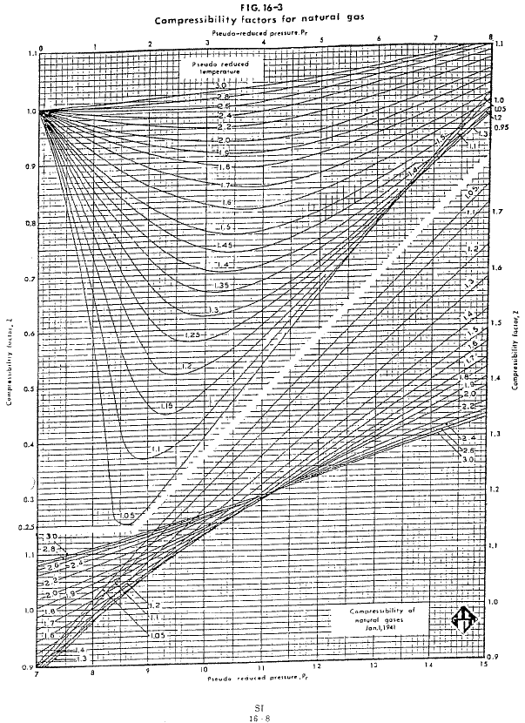

## Vedlegg 3: Pseudokritiske egenskaper for naturgass

## 

## Vedlegg 4: Spesielle enheter

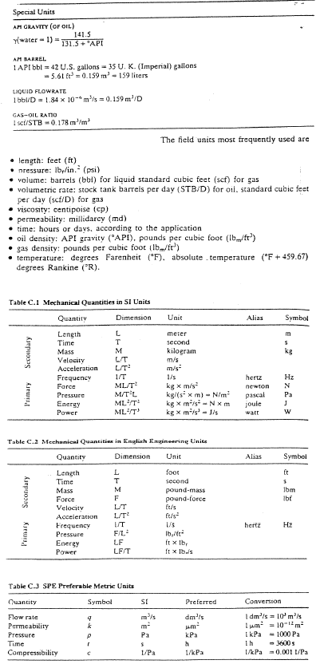

## Vedlegg 5: Universell gasskonstant, R

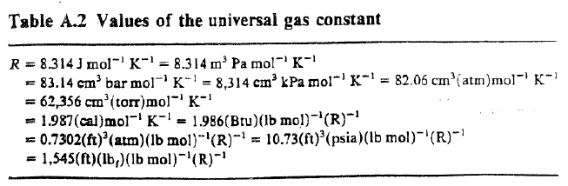

## Vedlegg 6: Omregningstabeller US  SI

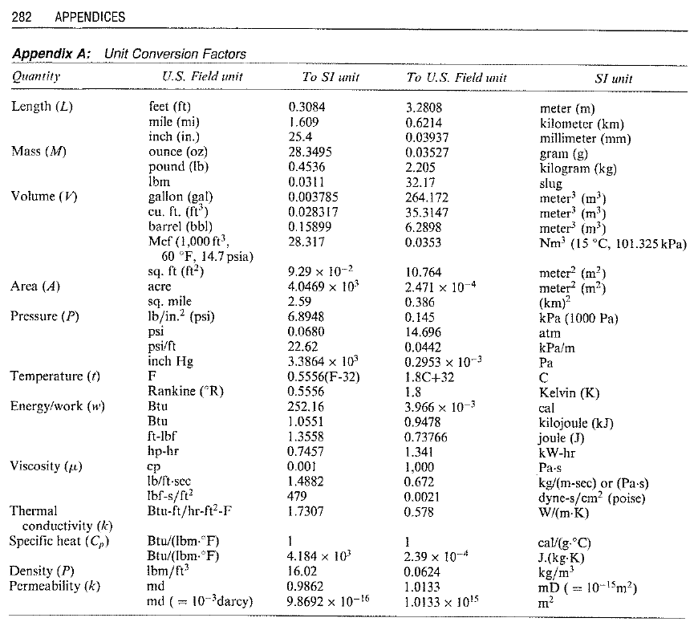

**Temperatur:**

**K = 273.15 + °C**

**R = 459.67 + °F**

## Vedlegg 7: K-verdier for separator

## Vedlegg 8: Settling volum for horisontal separator

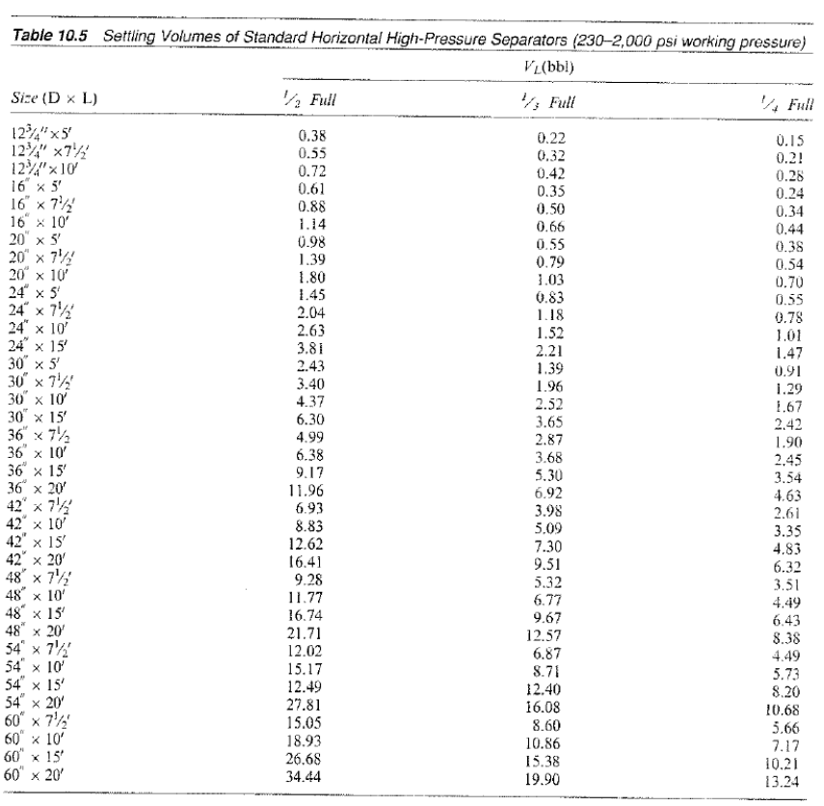

## Vedlegg 9: Gradientkurvediagram 2.875” produksjonsrør

